THỰC ĐƠN TUẦN 04 THÁNG 10/2025
(Từ ngày 20/10/2025 đến ngày 25/10/2025 )

Bữa ăn |  | Thứ hai  20/10/2025 | Thứ ba  21/10/2025 | Thứ tư  22/10/2025 | Thứ năm  23/10/2025 | Thứ sáu  24/10/2025 | Thứ bảy  25/10/2025
SÁNG |  | Mì chũ thịt bò  Sữa Nủicare | Cháo mực cà  rốt Sữa Vina | Mì quảng thịt  bò  Sữa Nutricare | Bún cá thu  Sữa Vina | Phở nam thịt bò  Sữa Nutricare | Cháo cá lóc, cà  rốt Sữa Vina
TRƯA | CƠM | Cơm trắng | Cơm trắng | Cơm trắng | Cơm tắng | Cơm trắng | Cơm trắng
TRƯA | KHO | Lươn sốt nấm hương, cà rốt | Muối mè, đậu phụng | Mực xào mướp | Đẫu hũ kho nấm | Tôm rim | Cá diêu hồng sốt cà
TRƯA | CANH | Canh khoai từ nấu tôm | Canh chua cá diêu hông | Canh bầu nấu cá thu | Rau dền nấu thịt  bò | Nghêu nấu giá  hẹ | Rau ngót nấu  tôm
TRƯA | XÀO | Mướp xào giá | Lagim luộc | Cải bó xôi xào | Đậu cove xào | Rau muống xào  bơ | Bắp sú luộc
TRÁNG  MIỆNG |  | Dưa hấu | Sữa chua  uống | Chè đậu xanh  bột bán | Đậu nành covang | Nước bí dao | Đu đủ chín
XẾ |  | Súp củ quả  cua đồng | Nui sò nấu thịt bò | Hủ tiếu tôm | Cháo lươn đậu  xanh | Bánh canh cá  sơn thóc | Bún khô nấu thịt bò

Tây Nha Trang, ngày 17 tháng 10 năm 2025
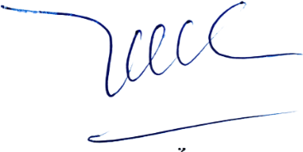
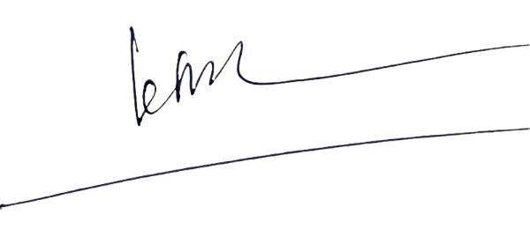
NGƯỜI XÂY DỰNG THỰC ĐƠN PHÓ HIỆU TRƯỞNG

Ký bởi: Phó Hiệu Trưởng: Lê Thị Nương Thời gian ký: 17/10/2025 14:42:41
Hoàng Thị Cẩm Uyên Lê Thị Nương

